**AP04-AA5-EV02 LABORATORIO Y DISEÑO DE INTERFACES**

**MAURICIO ANDRES PULGARIN ARAQUE**

**HUSNEY BAYONA RINCON**

**CRISTHIAN LEONARDO OSPINA HAMON**

**SENIGRAFT**

**2019**

**INTRODUCCIÓN**

En las siguientes paginas se desarrollarán los algoritmos propuestos en la actividad AP04-AA5-EV02 LABORATORIO Y DISEÑO DE INTERFACES y también los diseños del proyecto.

**TABLA DE CONTENIDO**

**Primer enunciado………………………………………………………………………………...4 Segundo enunciado………………………………………………………………………………5 Tercer enunciado…………………………………………………………………………….......6 Cuarto enunciado…………………………………………………………………………….......7 Mapa de navegación …………………………………………………………………………….8 Administración de usuarios……………………………………………………………………..9 Login…………….……………………………………………………………………………....10Restablecer contraseña ………………………………………………………………………...11 Registro de usuario……………………………………………………………………………..12 Tipo de usuario…………………………………………………………………………….........13 ingreso de empleados……………………………………………………………………….......13 Ingreso de ambulancias…………………………………………………………………….......14 Administración de empleados…………………………………………………………….........15 Editar empleado…………………………………………………………………………...........16 Administración de ambulancias……………………………………………………….............17 Editar ambulancia………………………………………………………………………...........18 Datos de paciente…………………………………………………………………………..........19 Datos de acompañante………………………………………………………………….............20 Medios de pago…………………………………………………………………………….........21 Agendamiento……………………………………………………………………………...........22 Editar agendamiento……………………………………………………………………...........23 Programación de agendamiento mes…………………………………………………….........24 Alerta de paciente………………………………………………………………………............25 Cálculo de gastos………………………………………………………………………..............25 Proveedores nuevos……………………………………………………………………..............26 Editar proveedores.……………………………………………………………………..............26 Administrar proveedores………………………………………………………………............27 Alerta de insumos………………………………………………………………………….........27**

**PRIMER ENUNCIADO**

Diseñar la interfaz de usuario para la captura de datos de un libro que debe ser registrado en la biblioteca.

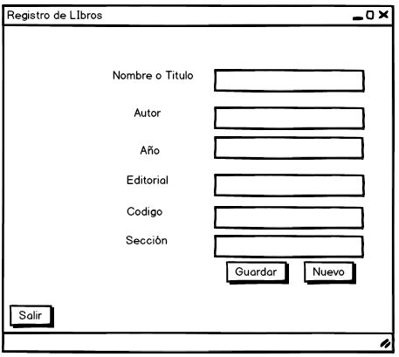

**SEGUNDO ENUNCIADO**

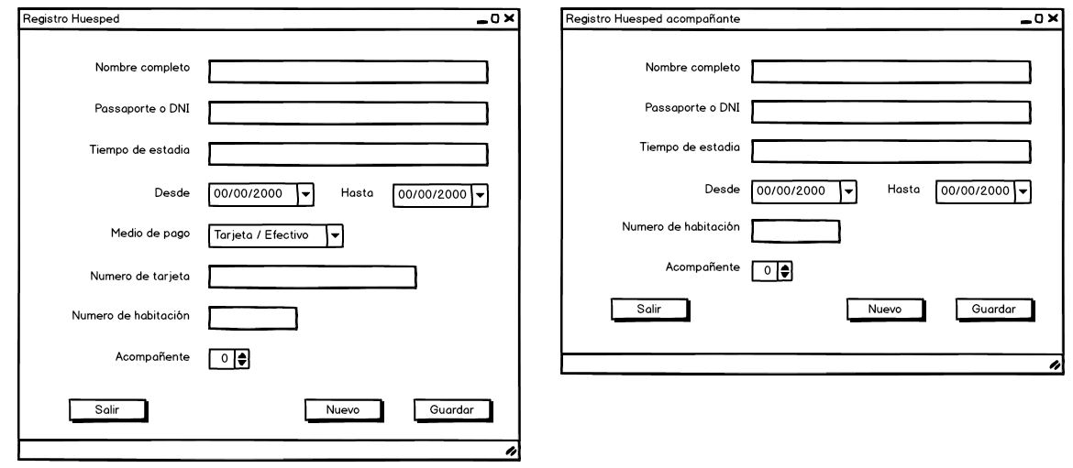Diseñar la interfaz de usuario para la captura de los datos del registro de una persona en un hotel.

**TERCER ENUNCIADO.**  Diseñar la interfaz de usuario para la captura de datos cuando una persona compra un tiquete para un vuelo nacional.

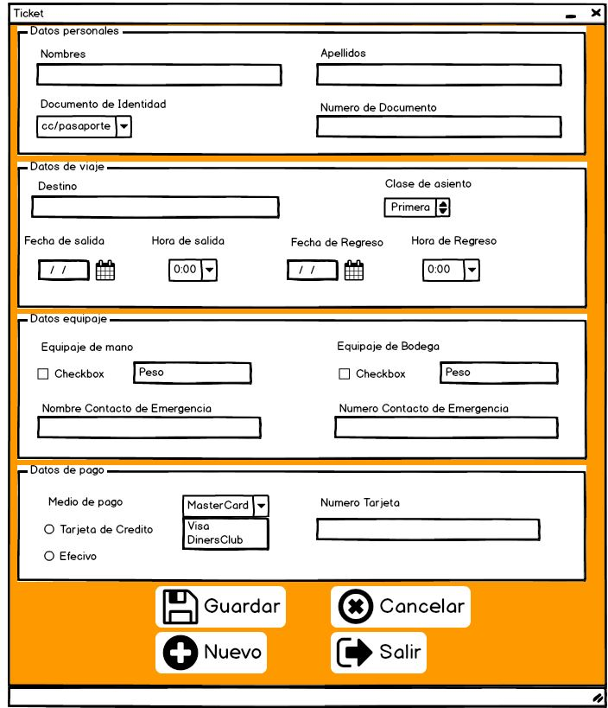

***CUARTO ENUNCIADO.*** Diseñar una interfaz de usuario ara un sistema de votación que incluye tres (3) candidatos, uno de ellos corresponde al voto en blanco.

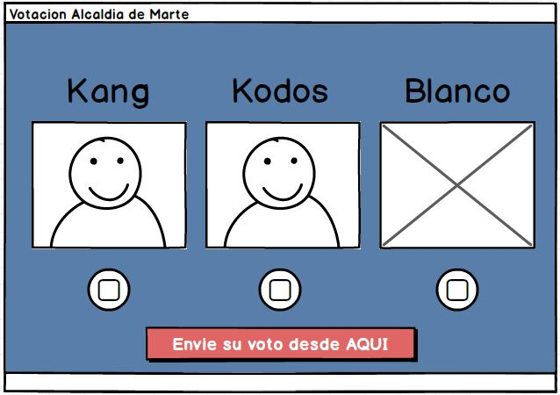

DISEÑOS DE INTERFACES DEL PROYECTO

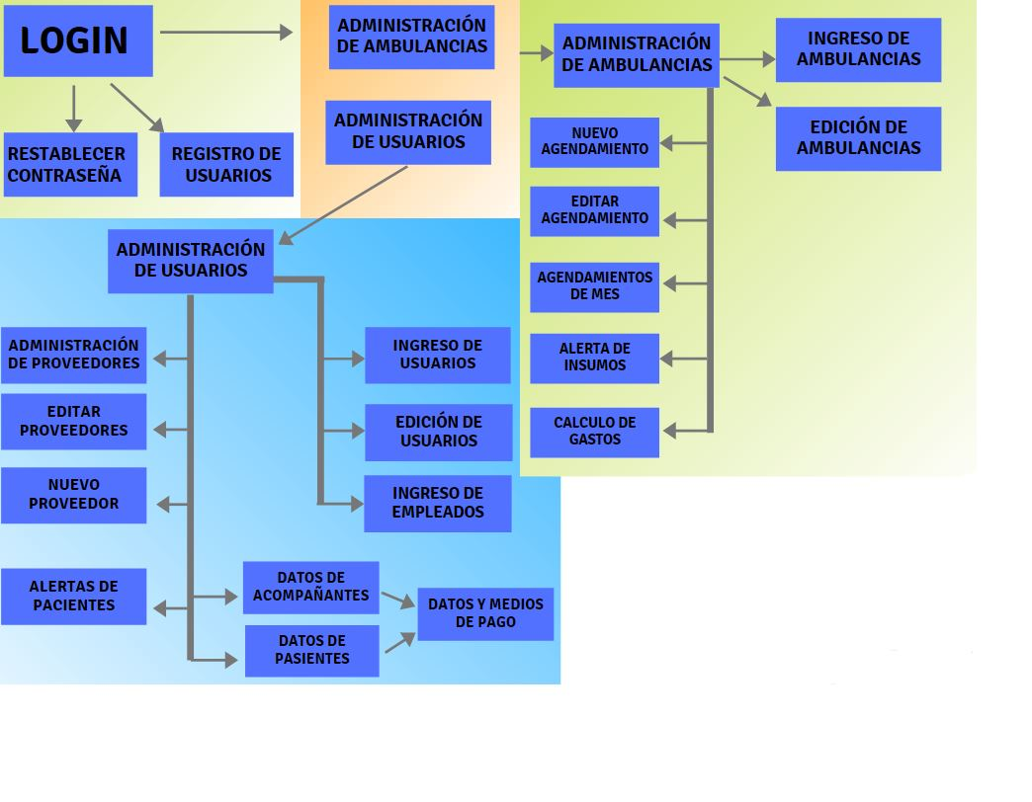Mapa de navegación:

A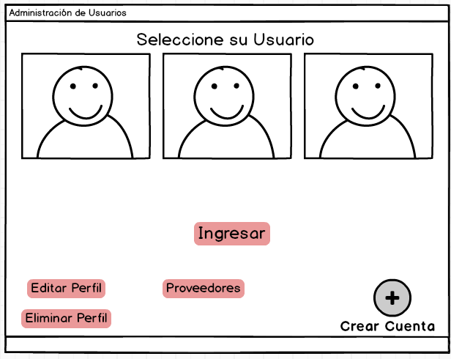dministración de usuarios:

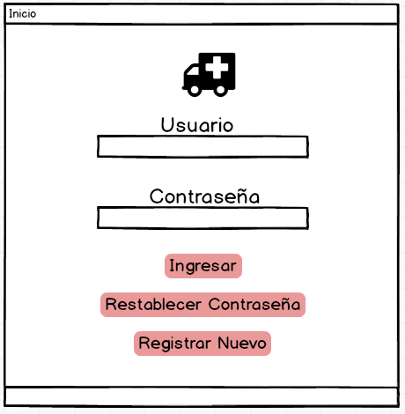Login

Reestablecer contraseña:

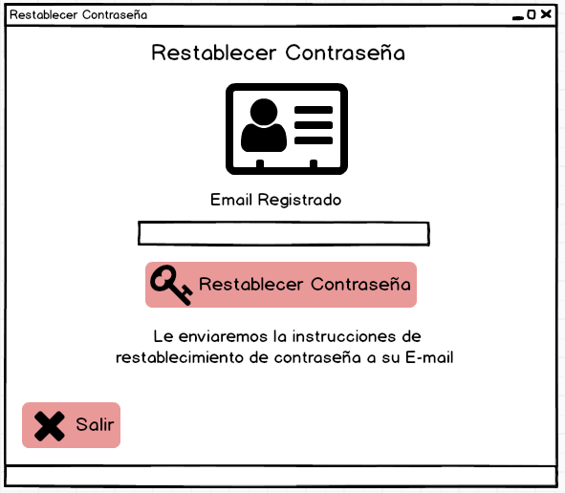

Registro de usuario: 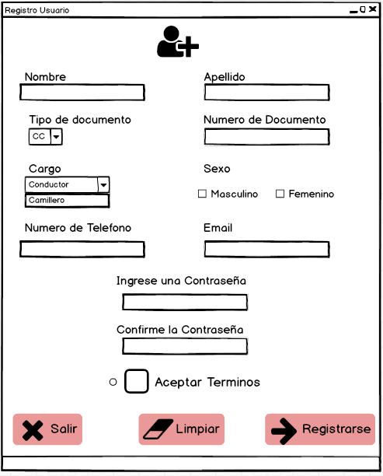

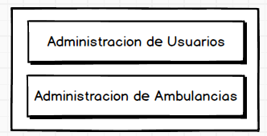Tipo de usuario :

Ingreso de empleados:

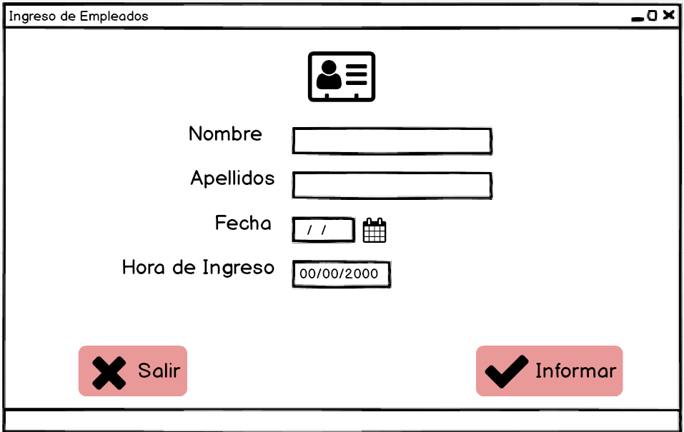

Ingreso de ambulancias:

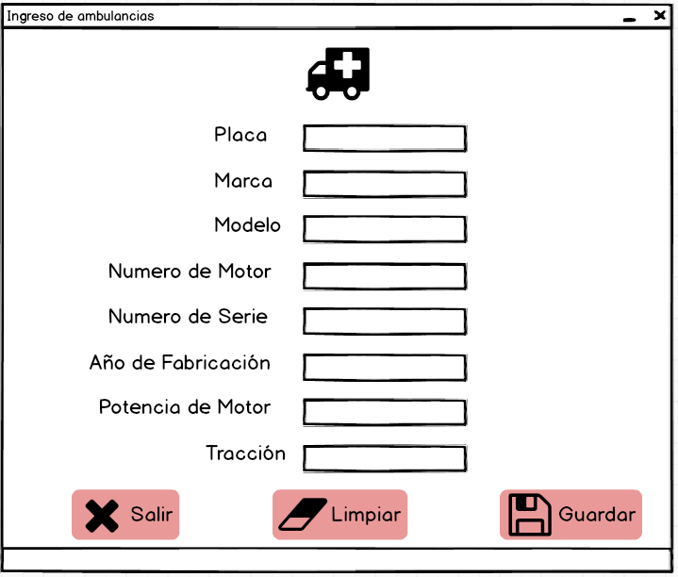

Administración de empleados:

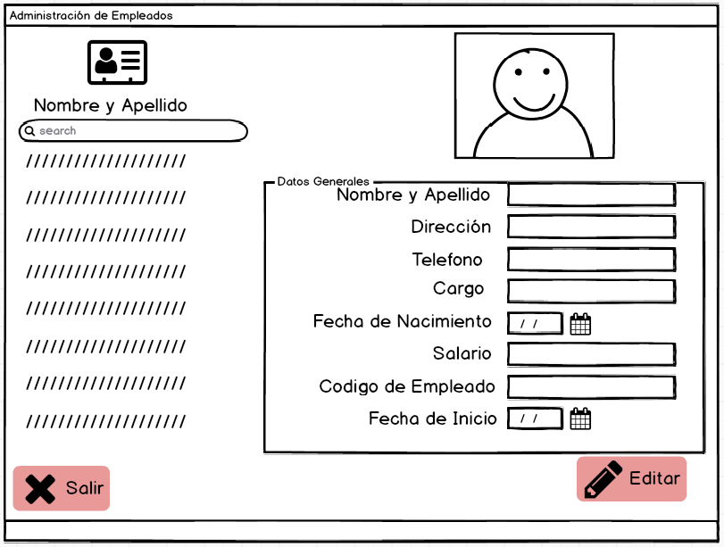

Editar empleado:

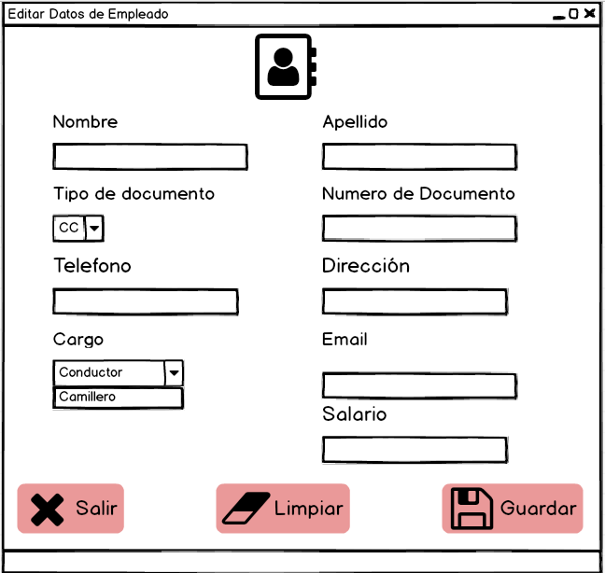

Administración de ambulancias:

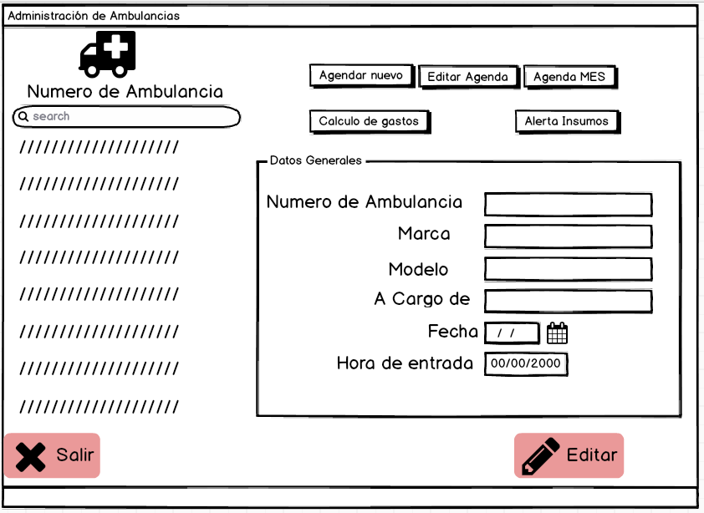

Editar ambulancia:

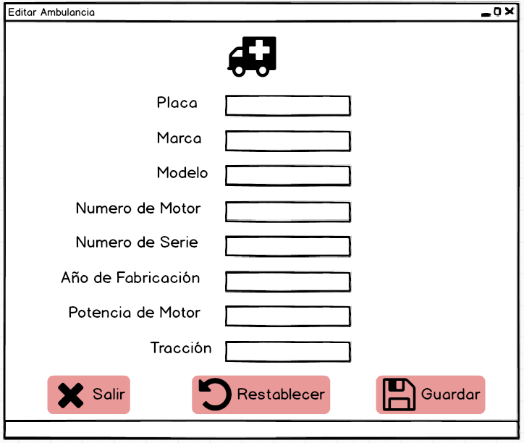

Datos de paciente: 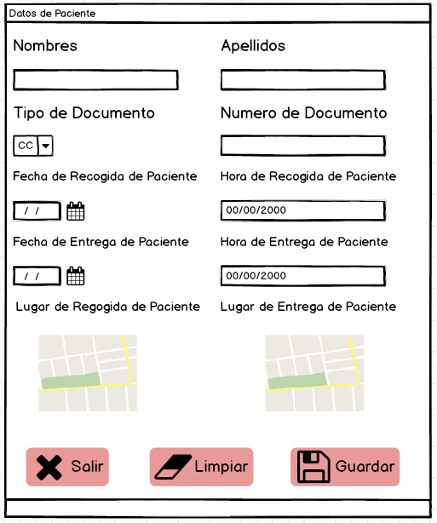

Datos de acompañante: 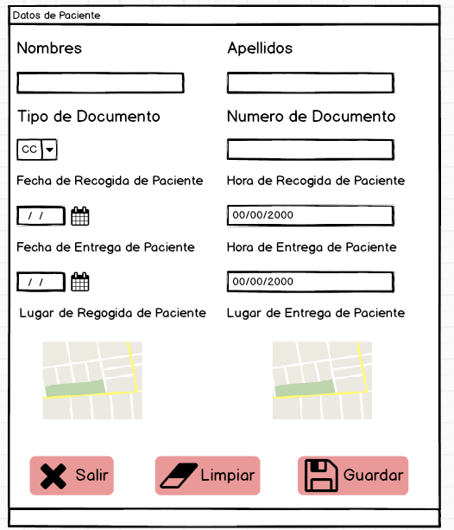

Medios de pago: 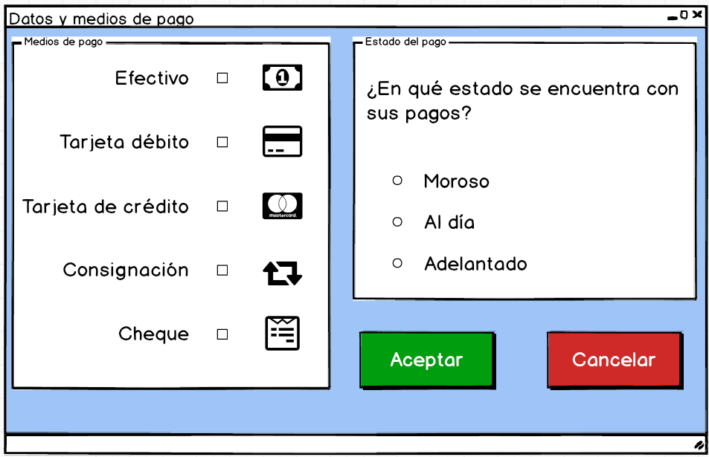

Agendamiento: 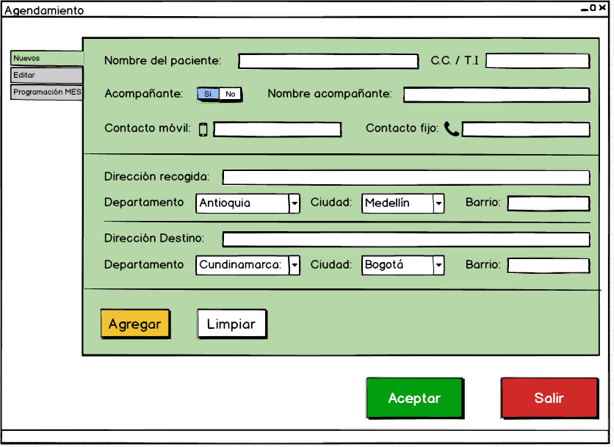

Editar agendamiento: 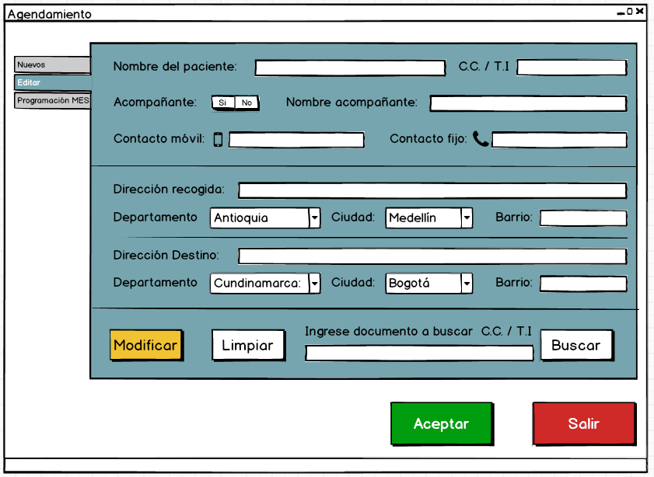

Programación agendamiento mes: 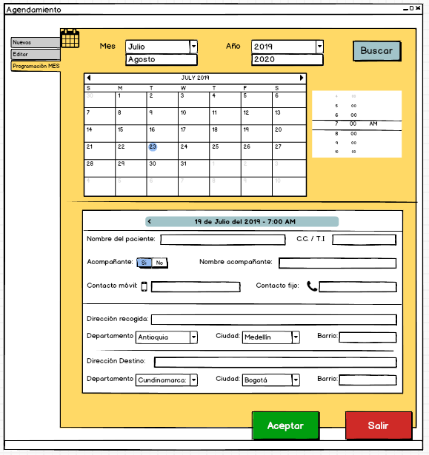

Alerta de paciente:

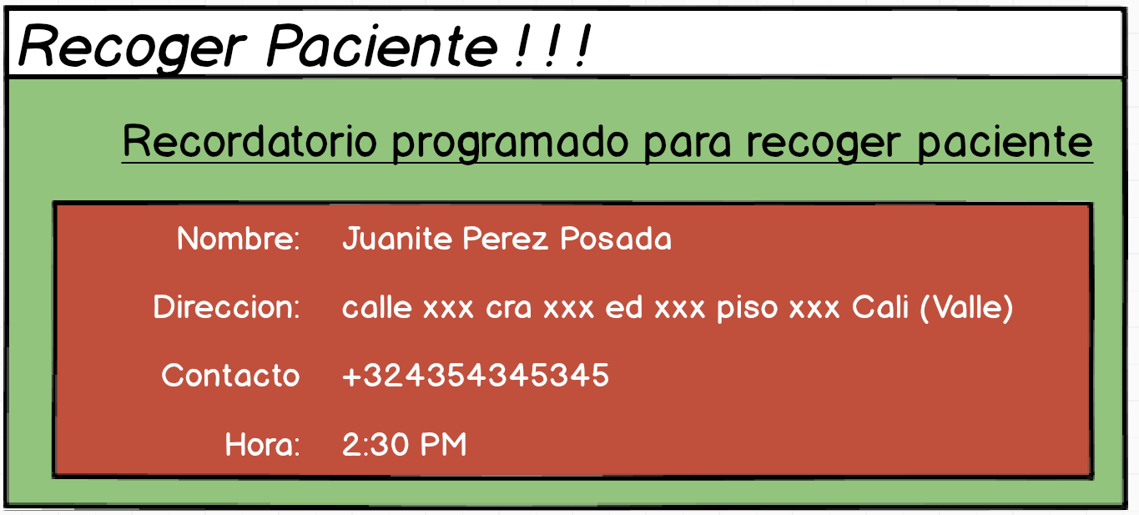

Calculo de gastos: 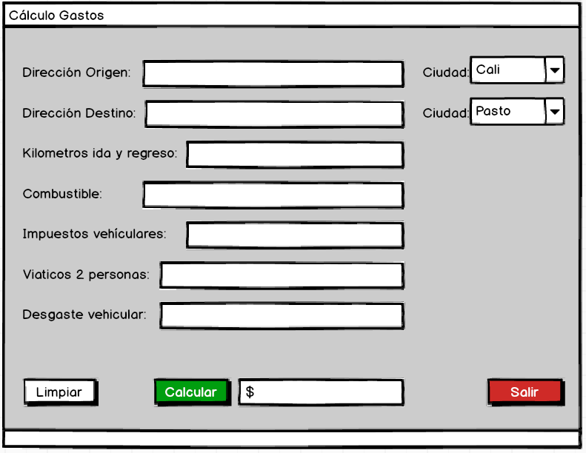

Proveedores nuevos:

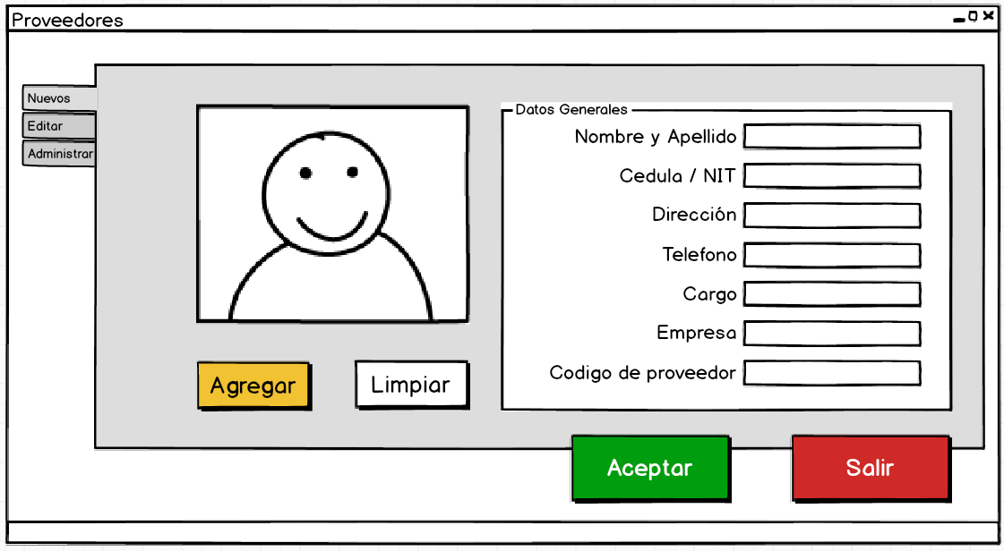

Editar proveedores: 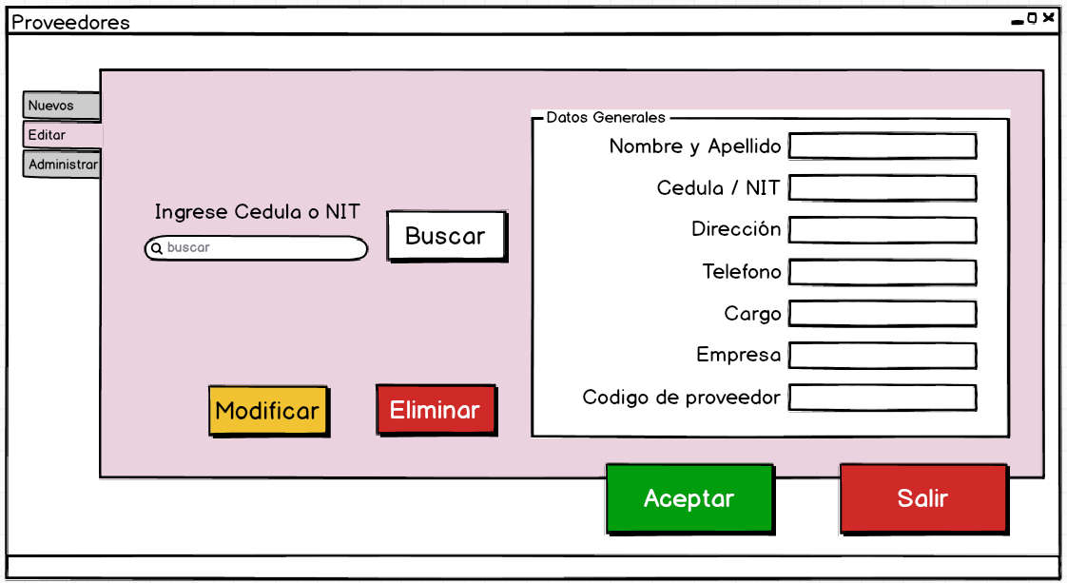

Administrar proveedores:

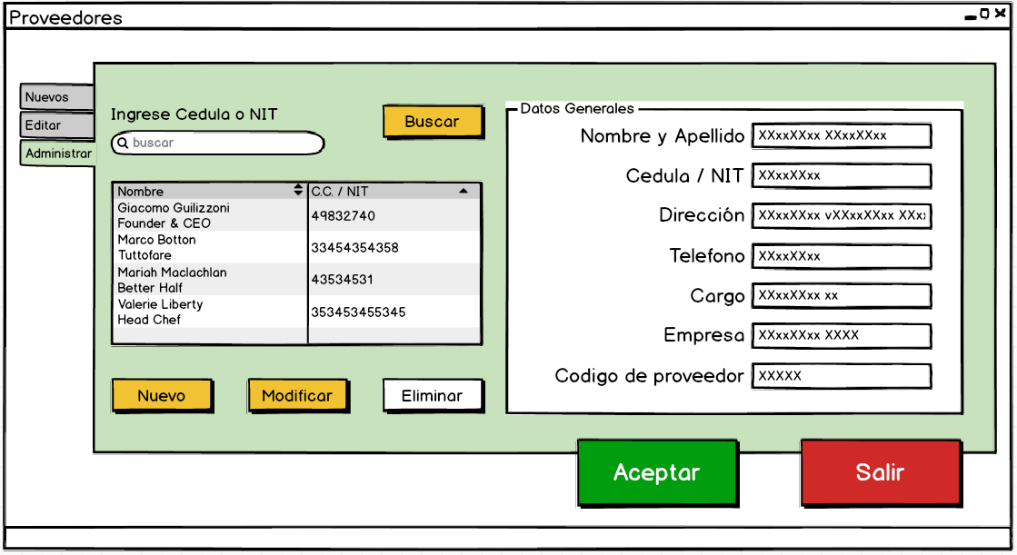

Alerta insumos:

